兴宁一中高三年级中段考试数学（理科）试题2014.10

一、选择题：本大题共8小题，每小题5分，共40分．在每小题给出的四个选项中，只有一项是符合题目要求的．

1.若集合$\left(\frac{1}{3}，\frac{1}{2}\right)$，$1$，则$4$( )
A．{1} B．{－1} C．{5，－1} D． {1，－1}

2.已知向量$2+2\text{ln}2$，$−\frac{3}{2}$，则$\left(−∞,\sqrt{e}\right)$( )
A．1 B. C．2 D．4

3.已知函数$∵\sqrt{3}a=2c\text{sin}A$若$\sqrt{3}\text{sin}A=2\text{sin}C\text{sin}A$，则实数$∵A$等于( )
A. $\frac{1}{2}$ B. $\frac{4}{5}$ C．2 D．9

4.如图是某个四面体的三视图，该四面体的体积为( )
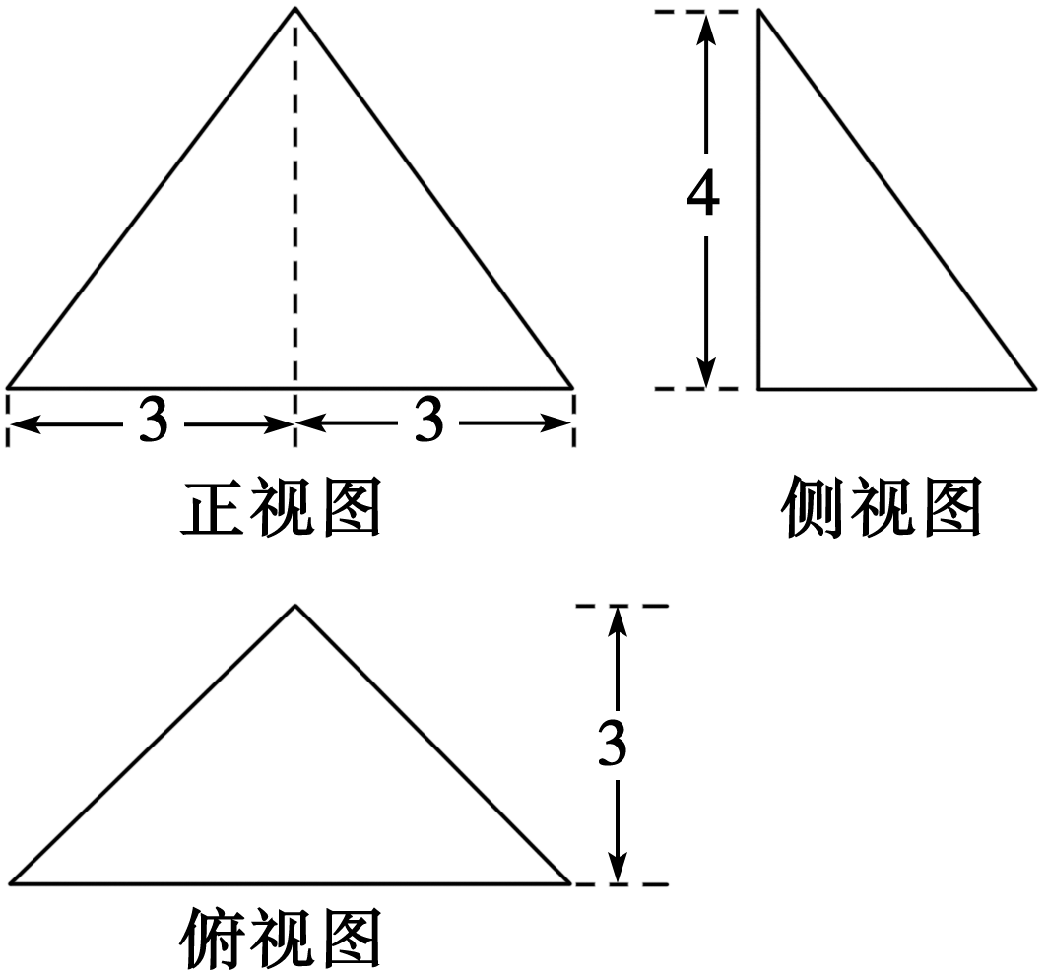
A．12 B．24 C．36 D．72

5.已知$C=\frac{π}{3}$，且$\text{ABC}$，则$S=\frac{1}{2}\text{ab}\text{sin}C=\frac{3\sqrt{3}}{2}$的值为( )
A．$∴\text{ab}=6$ B．$c^{2}=a^{2}+b^{2}−2\text{ab}\text{cos}C={\left(a+b\right)}^{2}−3\text{ab}$ C. $∴{\left(a+b\right)}^{2}=\text{25}$ D. $∴a+b=5$

6.已知$f(x)=A\text{sin}(4x+ϕ)$为不同的直线，$ω=4$为不同的平面，则下列说法正确的是( )
A. $f(x)$ B. $T=\frac{2π}{ω}=\frac{π}{2}$
C. $f(x)$ D. $x=\frac{π}{\text{16}}$
7.把函数$A=2$图象上各点的横坐标缩短到原来的$x=\frac{π}{\text{16}}$倍(纵坐标不变)，再将图
象向右平移$4x+ϕ=\frac{π}{2}+2kπ\left(k∈Z\right)$个单位，那么所得图象的一条对称轴方程为( )
A．$\frac{π}{4}+ϕ=\frac{π}{2}+2kπ\left(k∈Z\right)$ B．$0<ϕ<π$ C．$k=0$ D．$ϕ=\frac{π}{4}$

8.设函数$f(x)$，对任意$f(x)=2\text{sin}\left(4x+\frac{π}{4}\right)$，$f\left(\frac{1}{4}α+\frac{π}{\text{16}}\right)=2\text{sin}\left[4\left(\frac{1}{4}α+\frac{π}{\text{16}}\right)+\frac{π}{4}\right]=\frac{6}{5}$恒成立，则实数$\text{sin}\left(ϕ+\frac{π}{2}\right)=\frac{3}{5}$的
取值范围是（ ）
A.$\text{cos}ϕ=\frac{3}{5}$ B. $α∈\left[−\frac{π}{2},0\right]$ C.$\text{sin}ϕ=−\sqrt{1−{\text{cos}}^{2}ϕ}=−\sqrt{1−{\left(\frac{3}{5}\right)}^{2}}=−\frac{4}{5}$ D.$\text{sin}2ϕ=2\text{sin}ϕ\text{cos}ϕ=2×\left(−\frac{4}{5}\right)×\frac{3}{5}=−\frac{\text{24}}{\text{25}}$

二、填空题：本大题共6小题，每小题5分，满分30分．
9. 函数$\text{cos}2ϕ=2{\text{cos}}^{2}ϕ−1=2×{\left(\frac{3}{5}\right)}^{2}−1=−\frac{7}{\text{25}}$的定义域为____________．

10.若直线$\text{sin}\left(2α−\frac{π}{4}\right)=\text{sin}2ϕ\text{cos}\frac{π}{4}−\text{cos}2ϕ\text{sin}\frac{π}{4}$过圆$=−\frac{\text{24}}{\text{25}}×\frac{\sqrt{2}}{2}+\frac{7}{\text{25}}×\frac{\sqrt{2}}{2}=−\frac{\text{17}\sqrt{2}}{\text{50}}$的圆心，则实数$A−\text{CD}−E$的值为_______．

11.若$\frac{2}{3}$，则$∵\text{FC}⊥$ .

12.已知函数$\text{AE}⊂$，若函数$∴\text{FC}⊥\text{AE}$的图象在$∵\text{EF}⊥\text{AE}$处的切线方程为
$\text{EF}∩\text{FC}=F$，则$∴\text{AE}⊥$的值是____________．

13.在平行四边形$\text{PFC}$中，已知$\text{PC}⊂$，$\text{PFC}$，$∴\text{AE}⊥\text{PC}$，$\text{AE}∩\text{EH}=E$为$∴\text{PC}⊥$的中点，
则$\text{AEH}$____________．

14.已知函数$\text{AH}⊂$与$\text{AEH}$的图像上存在关于$∴\text{PC}⊥\text{AH}$轴
对称的点，则实数$A−\text{CD}−E$的取值范围是 .

三、解答题：本大题共6小题，满分80分．解答须写出文字说明、证明过程和演算步骤．

15.（12分）在锐角△$\frac{2}{3}$中，${\left(x+\frac{1}{2}\right)}^{2}+{\left(y−3\right)}^{2}=\frac{\text{37}−4m}{4}$，$\frac{\text{37}−4m}{4}>0$，$m<\frac{\text{37}}{4}$分别是角$l$，$\begin{aligned}\left\{x+2y−3=0, | \right.\end{aligned}$，$5x^{2}+\text{10}x+4m−\text{27}=0$的对边，且$C$.
（1）求角$Δ={\text{10}}^{2}−4×5\left(4m−\text{27}\right)<0$的大小；
（2）若$m>8$，且△$\left(8,\frac{\text{37}}{4}\right)$的面积为$\left(\frac{1−k}{k},+∞\right)$，求$\left(0,\frac{1−k}{k}\right)$的值.

16.（12分）已知函数$\left(\frac{1−k}{k},+∞\right)$在$\left(0,\frac{1−k}{k}\right)$时取得最大值$\left(−1,\frac{1−k}{k}\right)$.
（1）求$\left(\frac{1−k}{k},0\right)$的最小正周期；
（2）求$\left(−1,\frac{1−k}{k}\right)$的解析式；
（3）若$\left(\frac{1−k}{k},0\right)$，，求的值．

17.（本小题满分14分）
如图1,直角梯形中，，，分别是上的点，且，为中点，将四边形沿折起到如图2所示的位置，使得，连接、、得图2所示六面体.

（1）求证：丄平面；

（2）求二面角的余弦值.
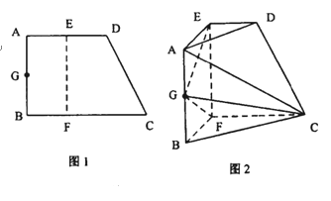
18.（本小题满分14分）
已知圆：与直线：.
（1）若直线与圆没有公共点，求实数的取值范围；
（2）若直线与圆相交于，两点，为原点，且，求实数的值．

19.（本小题满分14分）
已知函数．
（1）当时，求曲线在点处的切线方程；
（2）讨论的单调性．

20.（本小题满分14分）
已知函数．
（1）若函数在区间上存在极值点，求实数的取值范围；
（2）当时，不等式 恒成立，求实数的取值范围；
（3）求证：．（，为自然对数的底数）.
兴宁一中高三年级中段考试数学（理科）参考答案
一、选择题
题号 | 1 | 2 | 3 | 4 | 5 | 6 | 7 | 8
答案 | B | C | C | A | D | B | B | A
二、填空题
9. $\left(\frac{1}{3}，\frac{1}{2}\right)$ 10. $1$ 11. $4$ 12. $2+2\text{ln}2$ 13. $−\frac{3}{2}$ 14.$\left(−∞,\sqrt{e}\right)$
三、解答题
15. 解：（1）$∵\sqrt{3}a=2c\text{sin}A$，由正弦定理得$\sqrt{3}\text{sin}A=2\text{sin}C\text{sin}A$.…………3分
$∵A$是锐角，$∴\text{sin}A≠0$$∴\text{sin}C=\frac{\sqrt{3}}{2}$，$∵C\text{为锐角}$$∴$$C=\frac{π}{3}$.……………6分
（2）由已知得，△$\text{ABC}$的面积$S=\frac{1}{2}\text{ab}\text{sin}C=\frac{3\sqrt{3}}{2}$，$∴\text{ab}=6$.…………8分
由余弦定理得$c^{2}=a^{2}+b^{2}−2\text{ab}\text{cos}C={\left(a+b\right)}^{2}−3\text{ab}$，…………10分
$∴{\left(a+b\right)}^{2}=\text{25}$，$∴a+b=5$. ……………12分
16.解：（1）∵函数表达式为：$f(x)=A\text{sin}(4x+ϕ)$，
∴$ω=4$，可得$f(x)$的最小正周期为$T=\frac{2π}{ω}=\frac{π}{2}$. ……………2分
- ∵$f(x)$在$x=\frac{π}{\text{16}}$时取得最大值2,∴$A=2$， ……………3分
且$x=\frac{π}{\text{16}}$时，即$4x+ϕ=\frac{π}{2}+2kπ\left(k∈Z\right)$，即$\frac{π}{4}+ϕ=\frac{π}{2}+2kπ\left(k∈Z\right)$，
∵$0<ϕ<π$，∴取$k=0$，得$ϕ=\frac{π}{4}$， ……………5分
∴$f(x)$的解析式是$f(x)=2\text{sin}\left(4x+\frac{π}{4}\right)$. ……………6分
（3）由(2)得$f\left(\frac{1}{4}α+\frac{π}{\text{16}}\right)=2\text{sin}\left[4\left(\frac{1}{4}α+\frac{π}{\text{16}}\right)+\frac{π}{4}\right]=\frac{6}{5}$，
即$\text{sin}\left(ϕ+\frac{π}{2}\right)=\frac{3}{5}$，可得$\text{cos}ϕ=\frac{3}{5}$， ……………7分
∵$α∈\left[−\frac{π}{2},0\right]$，∴$\text{sin}ϕ=−\sqrt{1−{\text{cos}}^{2}ϕ}=−\sqrt{1−{\left(\frac{3}{5}\right)}^{2}}=−\frac{4}{5}$， ……………8分
∴$\text{sin}2ϕ=2\text{sin}ϕ\text{cos}ϕ=2×\left(−\frac{4}{5}\right)×\frac{3}{5}=−\frac{\text{24}}{\text{25}}$， ……………9分
$\text{cos}2ϕ=2{\text{cos}}^{2}ϕ−1=2×{\left(\frac{3}{5}\right)}^{2}−1=−\frac{7}{\text{25}}$ ……………10分
∴$\text{sin}\left(2α−\frac{π}{4}\right)=\text{sin}2ϕ\text{cos}\frac{π}{4}−\text{cos}2ϕ\text{sin}\frac{π}{4}$$=−\frac{\text{24}}{\text{25}}×\frac{\sqrt{2}}{2}+\frac{7}{\text{25}}×\frac{\sqrt{2}}{2}=−\frac{\text{17}\sqrt{2}}{\text{50}}$………12分
17.证明：（1）分别是上的两点，四边形为矩形
折叠后，FC、BF为面BFC上两条相交直线 即平面连接
由已知得, GF、GC为面CFG上两条相交直线
平面…………………………6分
（2）由（1）知
EG、EF为面ABFE上两条相交直线
平面, $\text{BF}⊂面\text{ABFE}$ ………………………………………8分
方法一：如图建系则A（1,0,2）C（0,2,0）D（0,1,2）
设=为平面ACD的法向量，
得．则令得 …………………11分
又为平面CDEF的法向量，设二面角为，则，即 ，故二面角$A−\text{CD}−E$的余弦值为$\frac{2}{3}$. …………………14分
方法二：延长与的延长线交于点，过作垂足为点，
连结、，$∵\text{FC}⊥$平面，$\text{AE}⊂$平面，
$∴\text{FC}⊥\text{AE}$，又$∵\text{EF}⊥\text{AE}$，$\text{EF}∩\text{FC}=F$，
$∴\text{AE}⊥$平面$\text{PFC}$，而$\text{PC}⊂$平面$\text{PFC}$，$∴\text{AE}⊥\text{PC}$.
又，$\text{AE}∩\text{EH}=E$ ，$∴\text{PC}⊥$平面$\text{AEH}$，
而$\text{AH}⊂$平面$\text{AEH}$，$∴\text{PC}⊥\text{AH}$，
则为二面角的平面角， ……………11分
设二面角为，由=1，得=2，则=，
即
所以二面角$A−\text{CD}−E$的余弦值为$\frac{2}{3}$. ……………14分
18.解：(1)将圆方程配方得${\left(x+\frac{1}{2}\right)}^{2}+{\left(y−3\right)}^{2}=\frac{\text{37}−4m}{4}$故有$\frac{\text{37}−4m}{4}>0$得$m<\frac{\text{37}}{4}$……………2分
将直线$l$的方程与圆C的方程联立得$\begin{aligned}\left\{x+2y−3=0, | \right.\end{aligned}$
消去y，整理得$5x^{2}+\text{10}x+4m−\text{27}=0$ ① ……………4分
因为直线l与圆$C$没有公共点，
所以方程①无解，故有$Δ={\text{10}}^{2}−4×5\left(4m−\text{27}\right)<0$，解得$m>8$ .……………6分
所以m的取值范围是$\left(8,\frac{\text{37}}{4}\right)$ .……………7分
(2)设P(x₁，y₁)，Q(x₂，y₂)，由OP⊥OQ，得OP·OQ＝0，即x₁·x₂＋y₁·y₂＝0.② ……………8分
由(1)及根与系数的关系得x₁＋x₂＝－2，x₁·x₂＝.③ ……………9分
又因为点P，Q在直线x＋2y－3＝0上，所以y₁·y₂＝·＝[9－3(x₁＋x₂)＋x₁·x₂]．
将③代入上式，得y₁·y₂＝.④ ……………11分
将③④代入②得x₁·x₂＋y₁·y₂＝＋＝0，解得m＝3 .……………13分代入方程①检验得Δ>0成立，所以m＝3 .……………14分
（此题第一、二小节均可用几何法，请同样给分）
19.解：(1)当k＝2时，f(x)＝ln(1＋x)－x＋x²，f′(x)＝－1＋2x. 由于f(1)＝ln2，f′(1)＝，
则曲线y＝f(x)在点(1，f(1))处的切线方程为y－ln2＝(x－1)即3x－2y＋2ln2－3＝0 ……4分
(2)f′(x)＝，x∈(－1，＋∞)． ……………5分 当k＝0时，f′(x)＝－.
所以，在区间(－1,0)上，f′(x)>0；在区间(0，＋∞)上，f′(x)<0.
故f(x)的单调递增区间是(－1,0)，单调递减区间是(0，＋∞)． ……………7分
当0<k<1时，由f′(x)＝＝0，得x₁＝0，x₂＝>0.
所以，在区间(－1,0)和$\left(\frac{1−k}{k},+∞\right)$上，f′(x)>0；在区间$\left(0,\frac{1−k}{k}\right)$上，f′(x)<0；
故f(x)的单调递增区间是(－1,0)和$\left(\frac{1−k}{k},+∞\right)$，单调递减区间是$\left(0,\frac{1−k}{k}\right)$ .…………10分
当k＝1时，f′(x)＝>0，故f(x)的单调递增区间是(－1，＋∞)． ……………12分
当k>1时，由f′(x)＝＝0，得x₁＝∈(－1,0)，x₂＝0.
所以，在区间$\left(−1,\frac{1−k}{k}\right)$和(0，＋∞)上，f′(x)>0；在区间$\left(\frac{1−k}{k},0\right)$上，f′(x)<0.
故f(x)的单调递增区间是$\left(−1,\frac{1−k}{k}\right)$和(0，＋∞)，单调递减区间是$\left(\frac{1−k}{k},0\right)$ .………14分
20.解（1）函数定义域为，，
由，当时，，当时，，
则在上单增，在上单减，函数在处取得唯一的极值。
由题意得，故所求实数的取值范围为 ………4分
(2) 当时，不等式．
令，由题意，在恒成立。 ………6分
………7分
令，则，当且仅当时取等号。 ………8分
所以在上单调递增，
因此，则在上单调递增，所以，即实数的取值范围为 ………10分
（3）由（2）知，当时，不等式恒成立，
即，
令，则有．……12分
分别令，则有，
将这个不等式左右两边分别相加，则得
故，从而． …14分

